COMUNE DI
VILLANOVA MONFERRATO

PROVINCIA DI ALESSANDRIA

VERBALE DI DELIBERAZIONE
DELLA GIUNTA COMUNALE N. 9
DEL 14/02/2011

OGGETTO: Proroga convenzione con Poste Italiane SpA per incasso diretto della I.C.I. per l’anno 2011.

L’anno duemilaundici addì quattordici del mese di febbraio alle ore 12,00 nella sala delle riunioni.
Esaurite le formalità prescritte dalle vigenti norme in materia vennero per oggi convocati i componenti di questa GIUNTA COMUNALE essendo presenti i signori:

 | Presente | Assente
Mauro CABIATI Sindaco | x
Renata AVONTO Vice sindaco | x
Marcello COPPI Assessore | x
Angelo MILANI Assessore | x
Giuseppe DE GIORGIO Assessore | x

Presiede il Sindaco
Assiste il Segretario Comunale Dott. Pierangelo Scagliotti.
Il Presidente, riconosciuta legale l’adunanza, dichiara aperta la seduta.

Su relazione del Sindaco:
- l’art. 59 del D.Lgs. 15/12/1997 n. 446, conferisce ai Comuni la potestà regolamentare in materia di imposte comunali, prevedendo la possibilità di inserire nel Regolamento Comunale sulle entrate comunali in aggiunta o in sostituzione del pagamento tramite il concessionario della riscossione, il versamento sul conto corrente intestato alla tesoreria del Comune;
- l’art. 5 comma a del vigente Regolamento Comunale per la disciplina delle entrate è prevista la possibilità della gestione diretta in economia
- Questo Comune e la Società Poste Italiane SPA hanno interesse a proseguire una collaborazione volta a soddisfare le esigenze organizzative ed economiche del Comune stesso, stipulando una convenzione per il servizio di incasso dell’Imposta comunale sugli Immobili (I.C.I.).
- Con deliberazione GC n. 10 del 08/02/2010 esecutiva è stata approvata convenzione con Poste Italiane SPA per l’incasso diretto dell’ICI per l’anno 2010.

Illustra pertanto la proposta relativa alla necessità che la Giunta Comunale adotti formale atto deliberativo per la proroga per l’anno 2011 della convenzione in argomento come sopra approvata;

LA GIUNTA COMUNALE

Fatta propria la proposta del Sindaco;

Visto il parere favorevole del Segretario Comunale in ordine alla regolarità tecnico - amministrativa;

Visto il parere favorevole del Responsabile di Servizio finanziario in ordine alla regolarità contabile del provvedimento;

Vista la convenzione approvata con deliberazione GC n. 10 del 08/02/2010 firmata il 05/03/2010 allegata alla presente deliberazione si da costituirne parte integrante e sostanziale;

Ritenuto di dover prorogare la durata della stessa per l’anno 2011;

Con voti favorevoli ed unanimi espressi in modo palese;

D E L I B E R A

- di provvedere direttamente alla riscossione dell’Imposta Comunale sugli Immobili
(I.C.I.) per mezzo di conto corrente postale intestato al Comune di Villanova Monferrato – servizio tesoreria – I.C.I.
- di prorogare per l’anno 2011 la convenzione, con Poste Italiane S.p.A. relativa all’incasso diretto della I.C.I. sul conto corrente intestato alla tesoreria del Comune gia approvata con deliberazione GC n. 10 del 08/02/2010, che forma parte integrante e sostanziale della presente deliberazione;
- di dare atto che provvederà a sottoscrivere la convenzione con l’Ente Poste S.p.A. il responsabile del servizio nell’intesa che essa avrà efficacia dallo 01/01/2011 al 31/12/2011;
- di dare atto che detta convenzione non comporta oneri finanziari aggiuntivi a carico dell’Ente.
- Di dichiarare a voti unanimi favorevoli la presente deliberazione immediatamente eseguibile ai sensi dell’art. 134, 4° comma del D.Lgs. 267/2000.

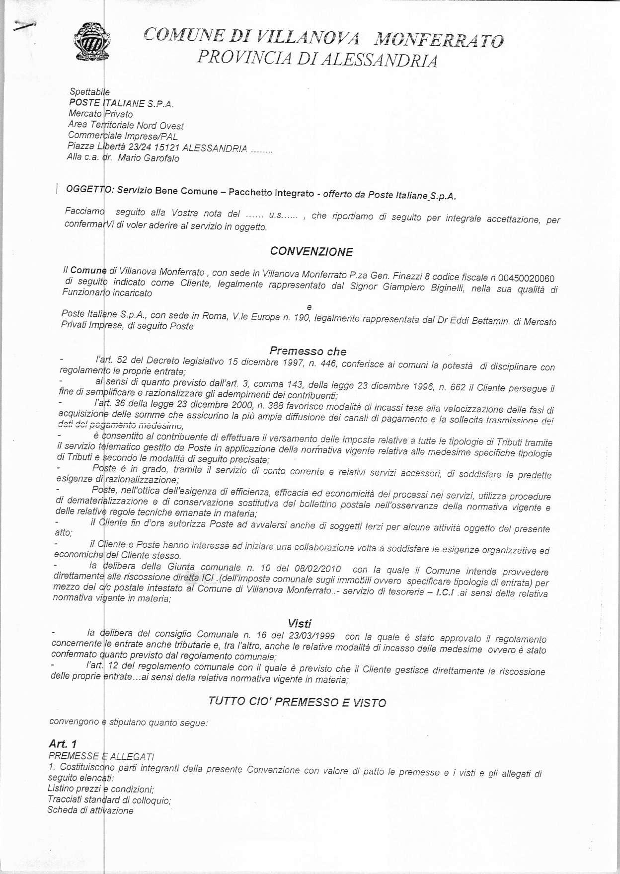
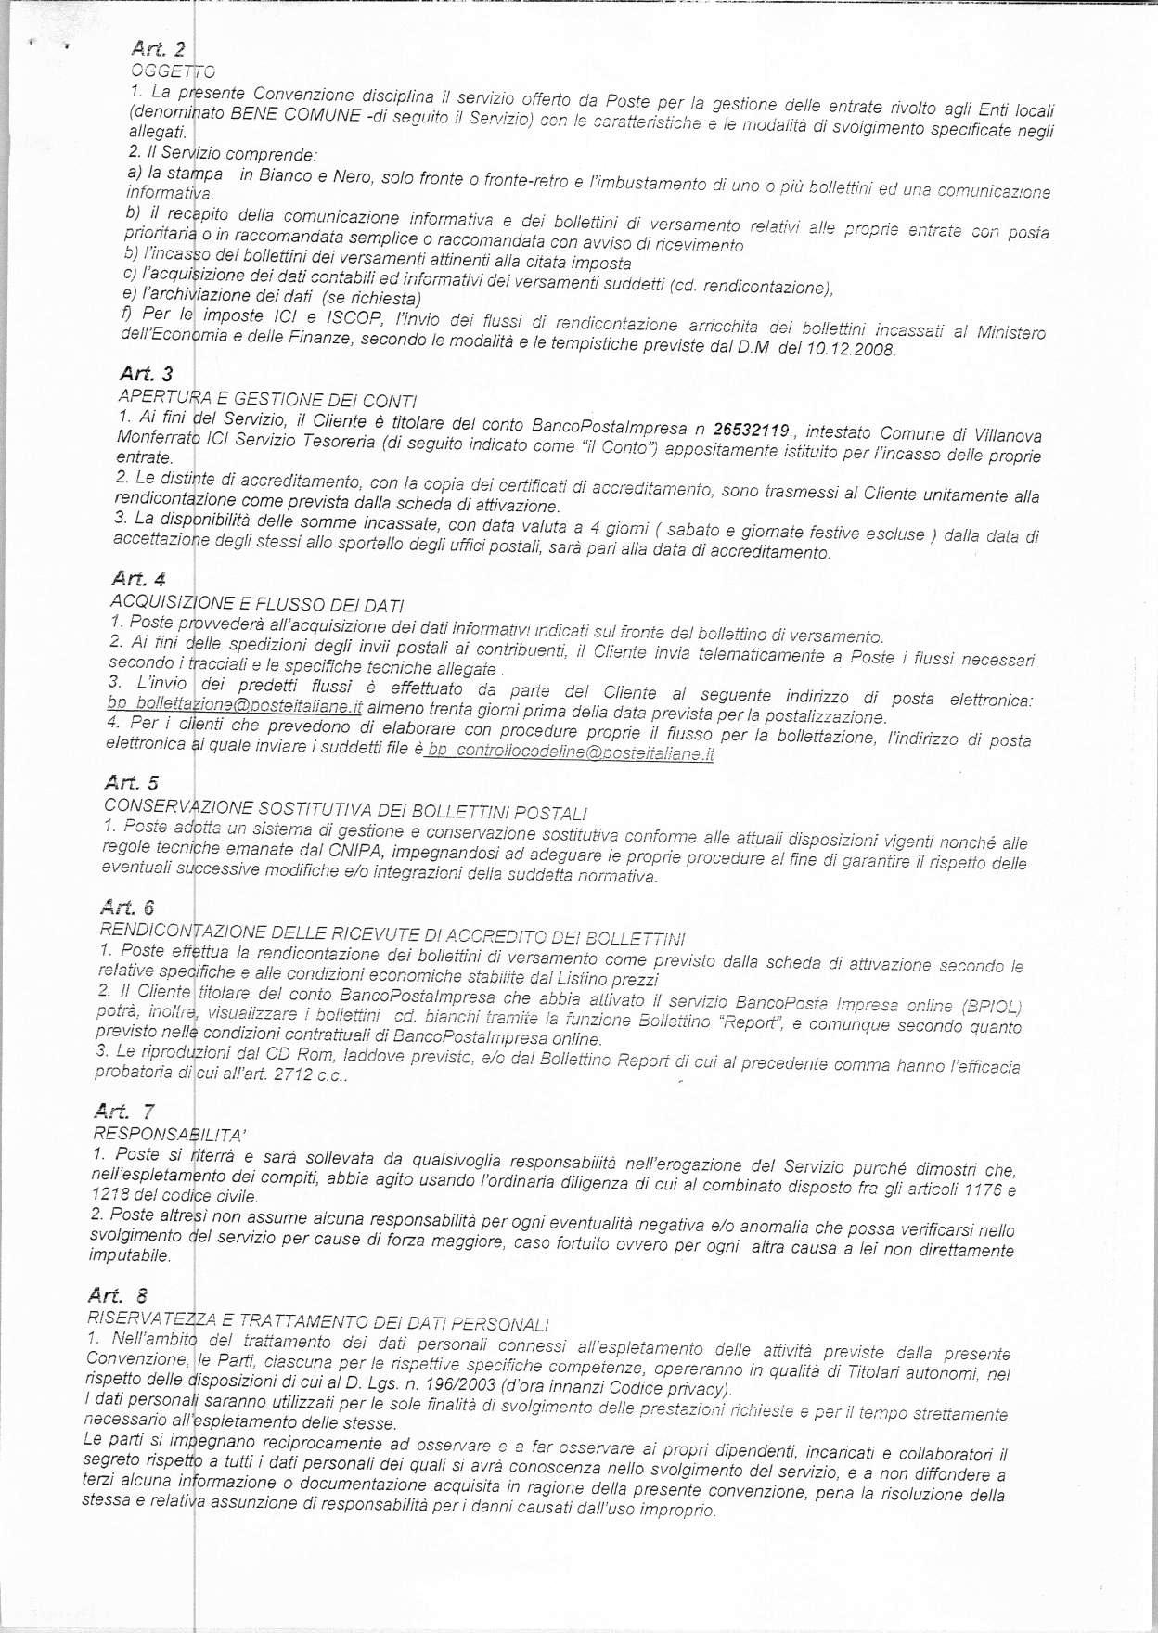
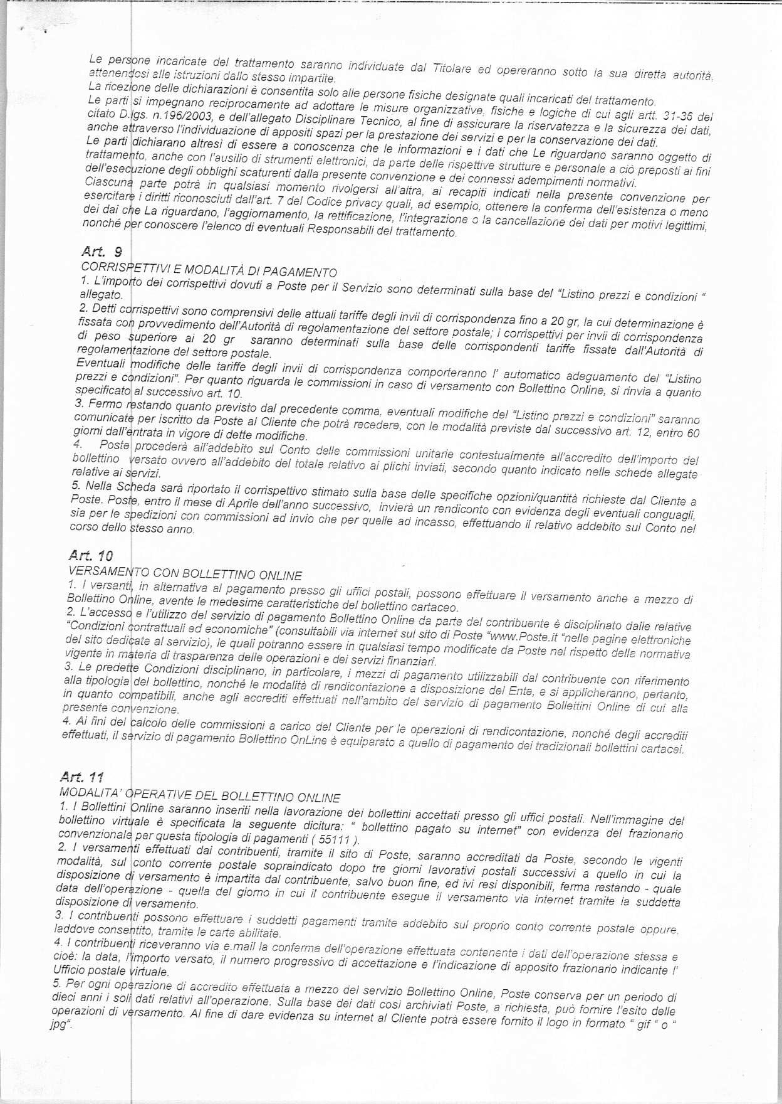

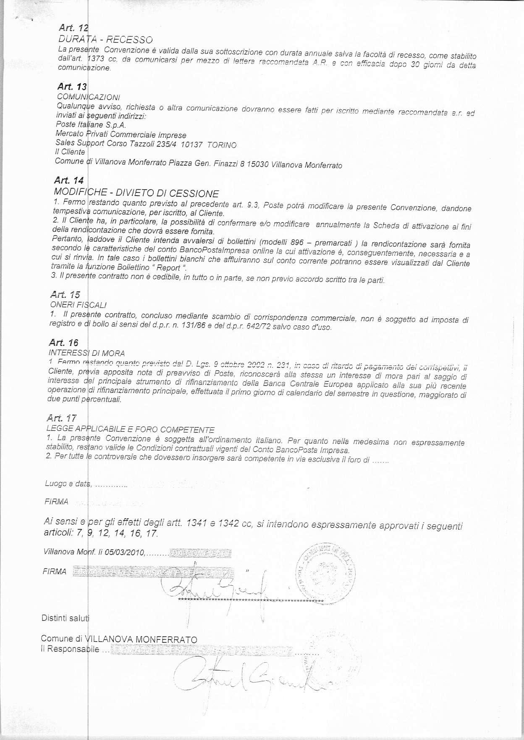
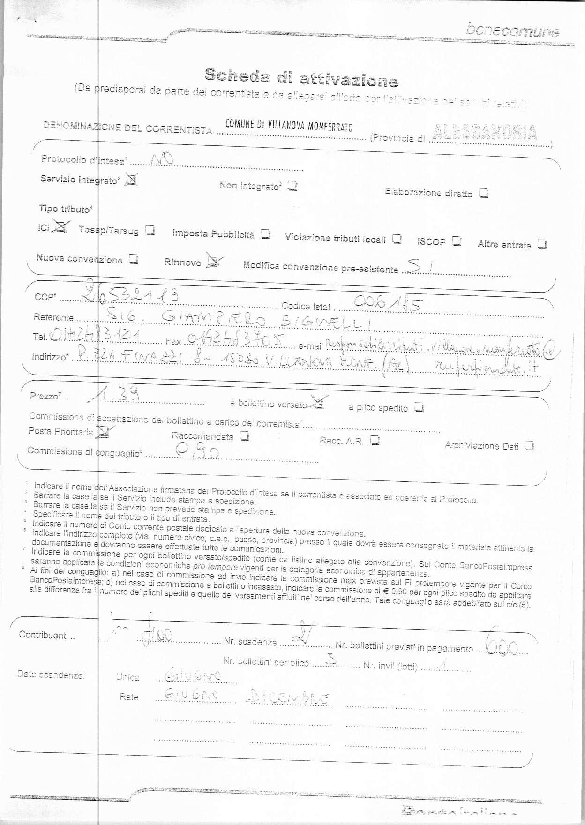

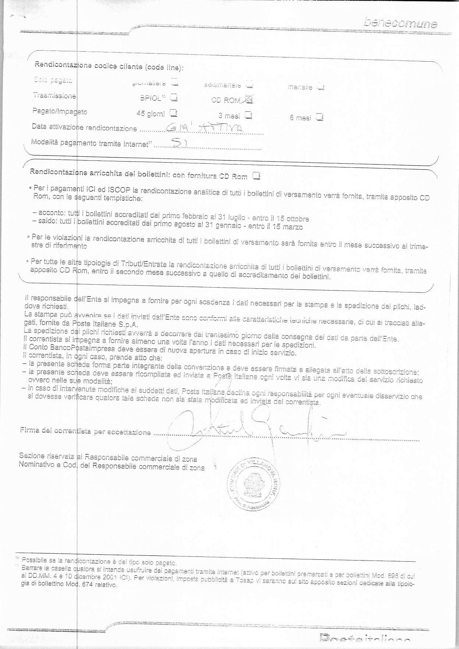
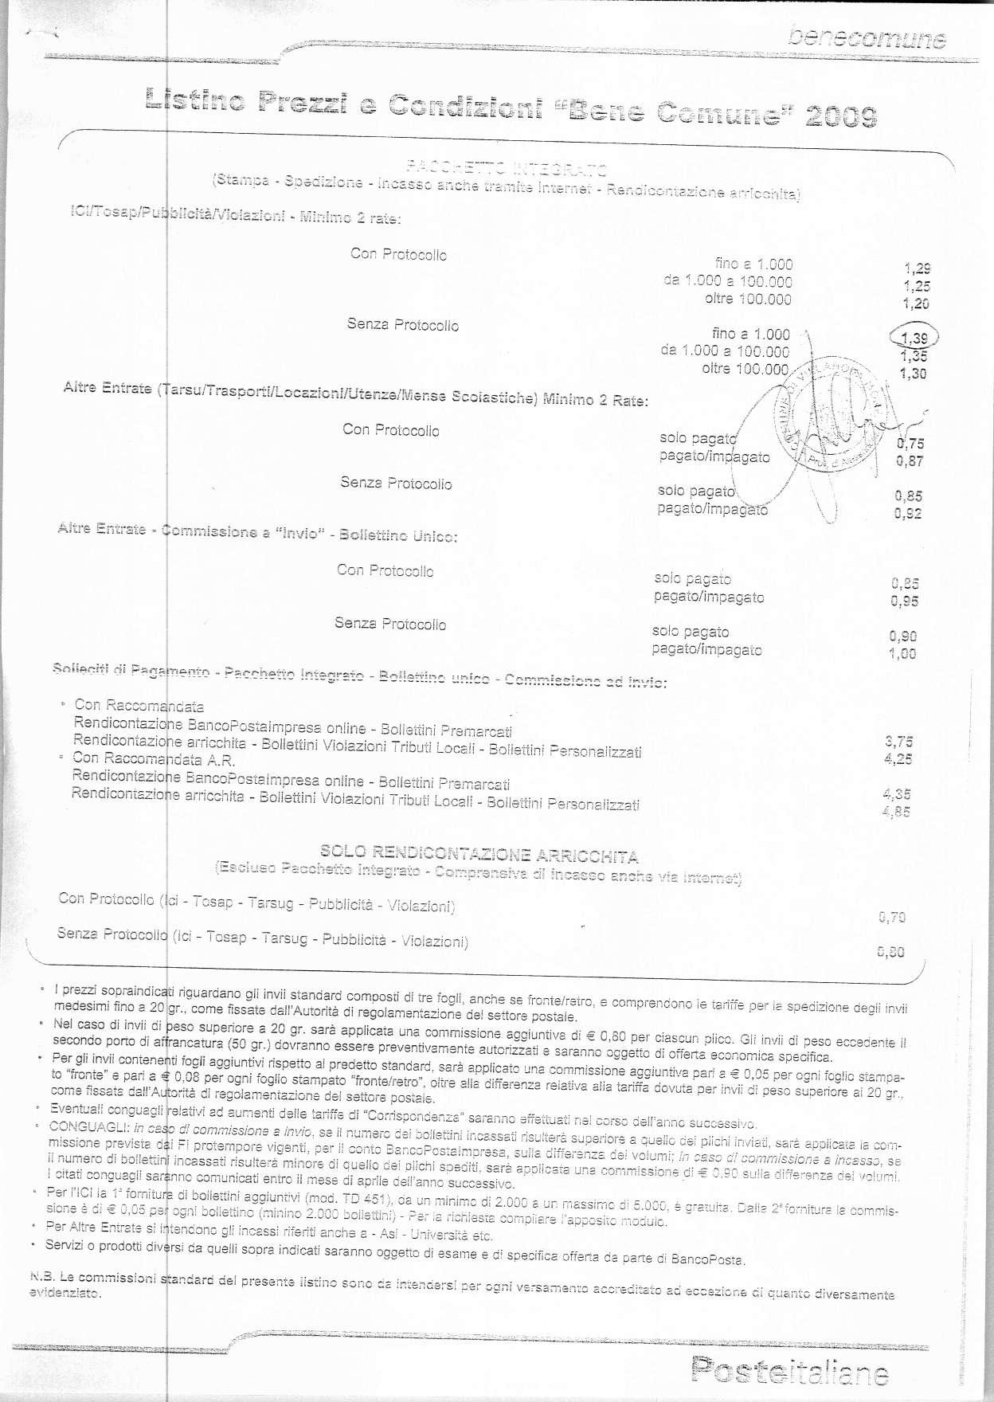

Sulla presente proposta di deliberazione, ai sensi dell’articolo 49 del D. Lgs. 18 agosto 2000 n. 267, si esprime parere favorevole sulla regolarità tecnico-amministrativa.
IL RESPONSABILE DEL SERVIZIO

Sulla presente proposta di deliberazione, ai sensi dell’articolo 49 del D. Lgs. 18 agosto 2000 n. 267, si esprime parere favorevole sulla regolarità tecnico-contabile.
IL RESPONSABILE DEL SERVIZIO

Ai sensi dell’art. 49 del D. Lgs. 18 agosto 2000 n. 267, si attesta la copertura finanziaria dell’impegno di spesa assunto con la presente deliberazione.
IL RESPONSABILE DEL SERVIZIO

Sulla presente proposta di deliberazione, ai sensi dell’articolo 49 del D. Lgs. 18 agosto 2000 n. 267, si esprime parere favorevole sulla regolarità tecnica.
IL RESPONSABILE DEL SERVIZIO

Letto, confermato e sottoscritto.

IL SINDACO  Mauro Cabiati | IL SEGRETARIO  Dott. Pierangelo Scagliotti

RELAZIONE DI PUBBLICAZIONE
La presente deliberazione viene pubblicata all’albo pretorio del Comune di Villanova M.to il per quindici giorni consecutivi

IL SEGRETARIO

COMUNICAZIONE AI CAPIGRUPPO
Si da atto che del presente verbale viene data comunicazioni oggi………………............................giorno della pubblicazione ai Capo gruppo consiliari ai sensi dell’art. 125 del D. Lgs. 18 agosto 2000 n. 267.
IL SEGRETARIO COMUNALE

ESTREMI DI ESECUTIVITA’

La presente deliberazione è divenuta esecutiva il............................................ai sensi dell’art. 134 del D. Lgs. 18 agosto 2000 n. 267.
IL SEGRETARIO

Copia conforme all’originale ad uso amministrativo.
Villanova M.to, lì IL SEGRETARIO COMUNALE

